KCPとは
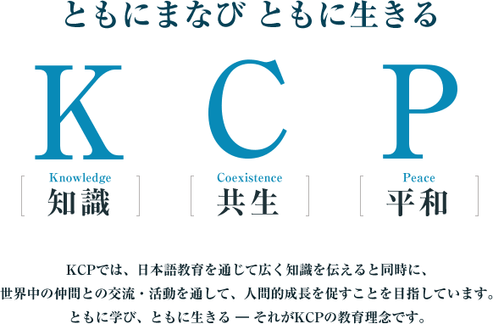
KCPでは、日本語教育を通じて広く知識を伝えると同時に、世界中の仲間との交流・活動を通して、人間的に成長を促すことを目指しています。
ともに学び、ともに生きるーーそれがKCPの教育理念です。

学校長挨拶（内容は仮、書いてもらいます）
【金原先生の写真】
学校法人KCP学園
KCP地球市民日本語学校
学校長 金原 宏

日本文化への深い理解は、活躍の場を日本に求めるのであれば、欠かすことはできません。同時に、高度な日本語を身に付ける上でも必須のものです。また、日本文化を知ることは、自国の文化の美質を改めて知るきっかけにもなります。
KCPのＫは、Knowledge、「知識」を表します。高度日本語や日本文化に関する知識と言ってよいでしょう。ＣはCoexistence、「共生」を表します。高度日本語を身に付け、日本文 化を知った上で日本人や世界の人々と手を携えていくことを意味します。ＰはPeace、「平和」であり、こうしたことができれば平和な社会の建設に貢献でき、そういう人物こそ真の地球市民と言えます。
現代社会を生き抜いていくには、いうまでもなく、さまざまな知識が必要です。しかし、それ以上に、その知識をベースにして、世界中の多くの人々と共に生きていこう、共生していこう、そして平和な社会を築こうという精神もまた、求められます。
私たちの学校には、毎学期、多くの国からの留学生が入学します。そういう人たちと一緒に学ぶことによって、ＫとＣとＰを自然に身に付け、地球全体を見渡せる視野を持った人材へと成長していってもらいたい、そういう人材を育てていくんだという私たちの希望と決意が込められているのです。

沿革
1983年 【KCP】設立 駐在員とその家族を対象とした日本語教育開始
1988年 法務省東京入国管理局より第一号の就学生の受け入れが認可される
校名を【ケーシーピーインターナショナル語学研修院】とする
1991年 姉妹校【ジャパンフジ共生日本語学校】運営開始（赤羽キャンパス）
1993年 新宿キャンパス移転
2001年 【KCP日本語教師養成講座】開講
2006年 【学校法人KCP学園】認可
2007年 【KCP地球市民日本語学校】設置（校名変更）
文部科学大臣より【大学入学のための準備教育課程】の指定 （翌年運営開始）
2008年 姉妹校の校名を【ジャパンフジ共生日本語学校】
【KCP共生日本語学校】に変更
2014年 新校舎竣工
【KCP地球市民日本語学校】と姉妹校【KCP共生日本語学校】を統合
2017年 法務省東京入国管理局に【日本語教育機関の告示基準に係る誓約書】提出
（告示校として官報公示）
2026年予定【認定日本語教育機関】に認定

安心のサポート体制
KCPの個性豊かで経験豊富なベテラン教師・事務職員たち、入学した皆さんが充実した留学生活を送り、夢を実現することが、私たちの願いであり喜びでもあります。
全職員が連携して、ときに優しくときに厳しく将来を見据えた指導を、そして一人一人の学生と向き合い親身のサポートを行います。勉強が心配になったとき、生活で困ったことがあるとき、いつも皆さんのそばで力になります。日本語で伝えることが難しくても、英語・中国語・韓国語・ベトナム語に堪能な各国担当のスタッフがいますから、心配しなくても大丈夫です。

（集合写真、写真の下にもう一行）
KCP地球市民日本語学校の教職員

（フッターへ移動→ 情報公開 の中に）
基本情報（グラフで形式を整える）
学校名 KCP地球市民日本語学校
■所在地 〒160-0022 東京都新宿区新宿1-29-12 KCP本館
■電話番号 03-3356-2359
■FAX番号 03-3356-0257
■URL http://www.kcp.ac.jp
■E-Mail info@kcp.ac.jp
■設置者名 学校法人 KCP学園
■設置者種別 準学校法人
■代表者名 理事長 木下 卓輔
■校長名 金原 宏
■日本語教育開始年月日 1983年4月1日
■学校教育法上の位置付け 各種学校（正規課程）
■教員数 〇〇名（うち専任：〇〇名）
■収容定員 760名 (二部制)
■入学資格 12年課程修了以上及びこれと同等レベルの者
■入学選抜方法 書類審査、本人及び保証人面接

学則
（これは載せるかどうかまだわかりません）

自己点検・評価の結果
（お手数ですか、ここからダウンロードしていただけますか https://www.kcp.ac.jp/hyoka/）
2025年度 令和6年10月28日版PDF
令和6年度課程修了者の日本語能力習得状況等PDF
2024年度
2023年度
2022年度

